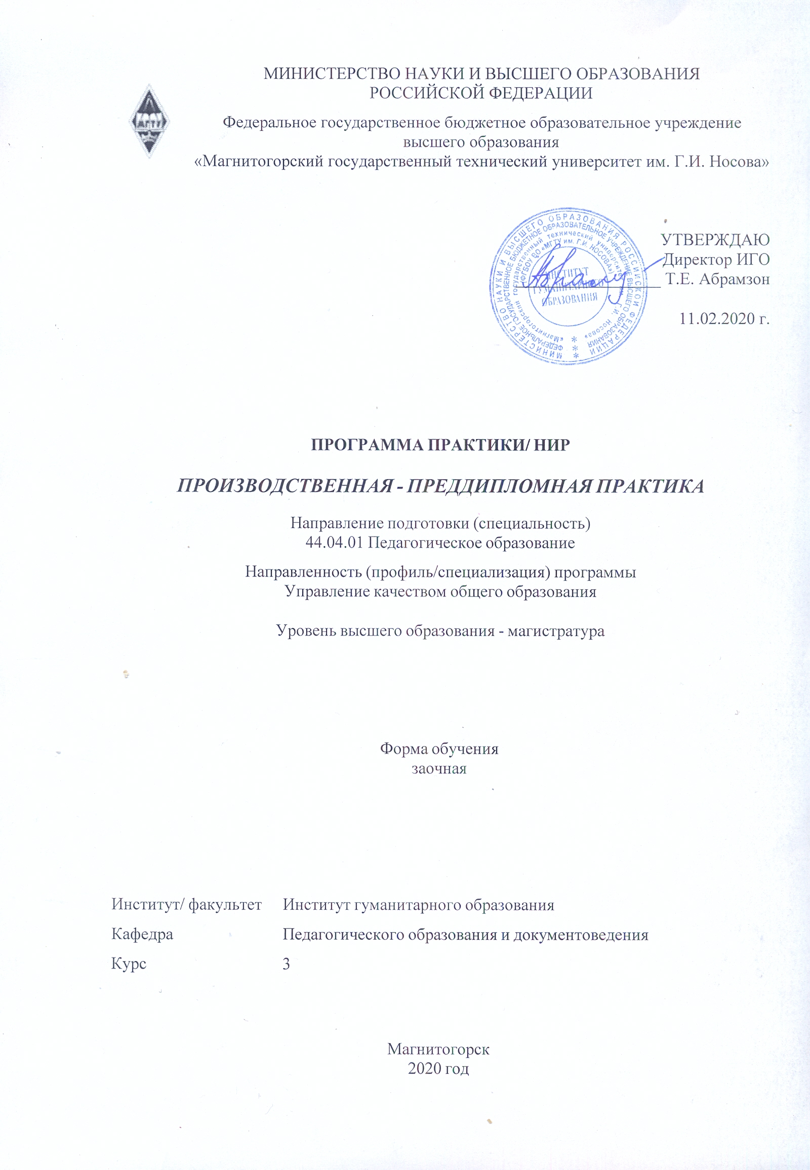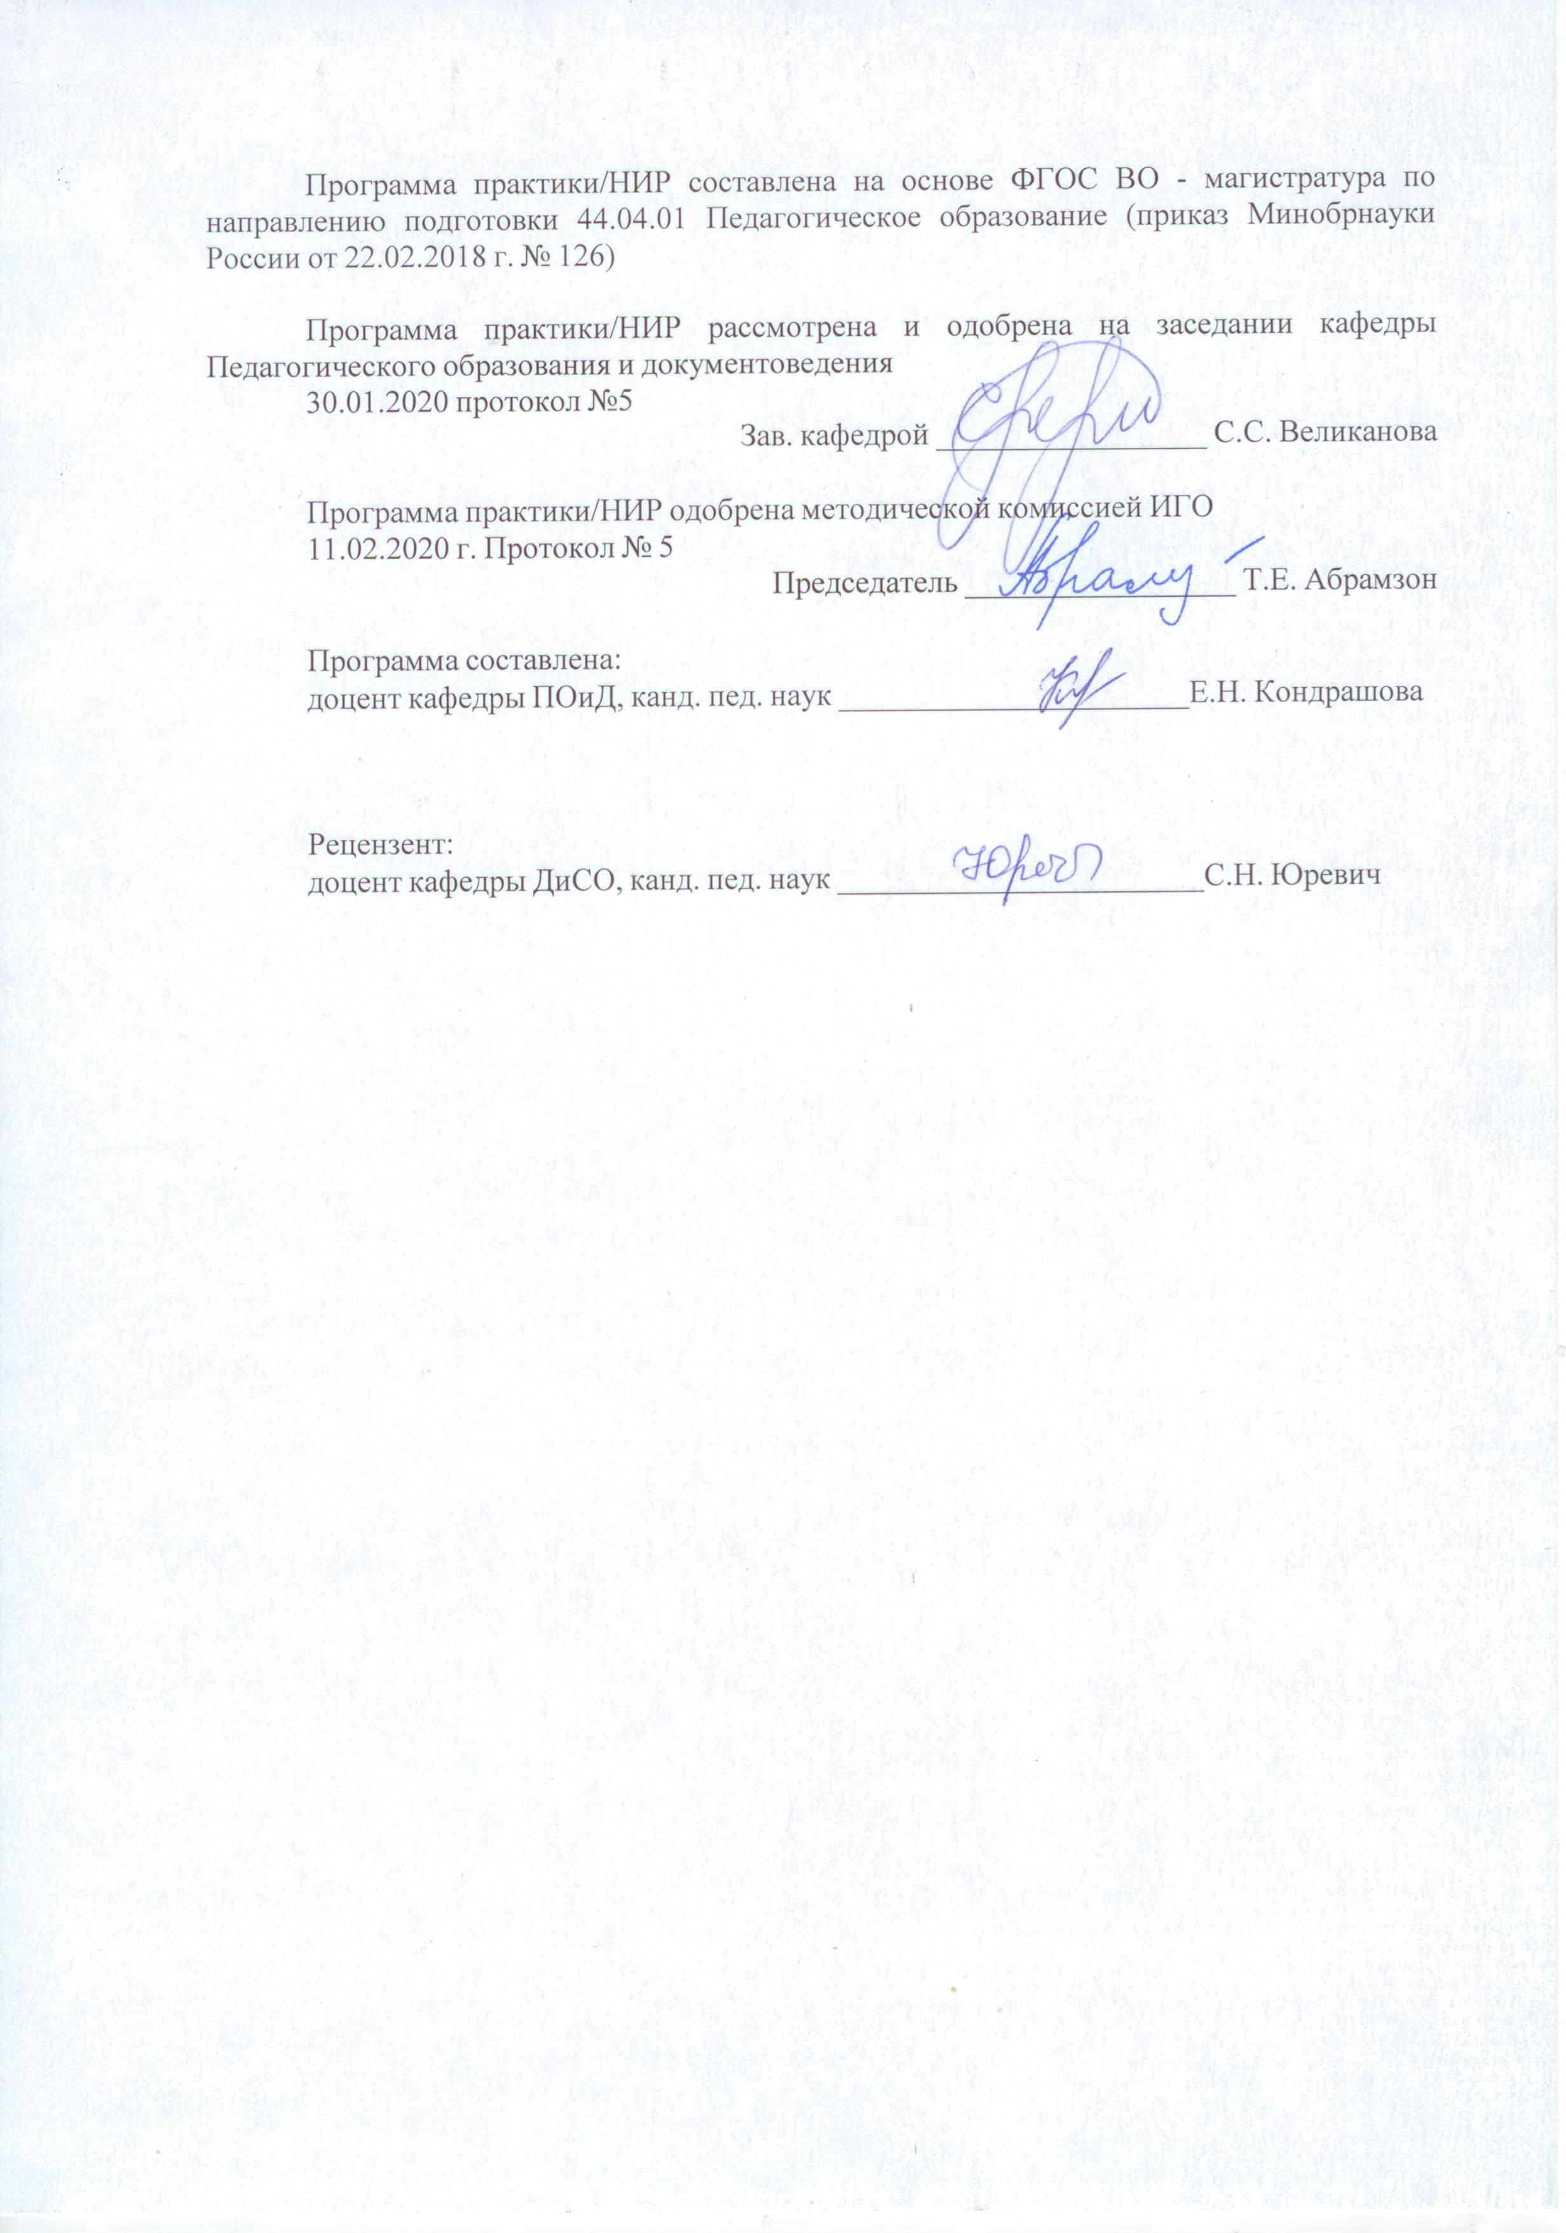

|  |  |
| --- | --- |
| **Лист** **актуализации** **программы** | |
|  |  |
|  | |
|  |  |
|  | |
|  |  |
| Программа пересмотрена, обсуждена и одобрена для реализации в 2021 - 2022 учебном году на заседании кафедры Педагогического образования и документоведения | |
|  |  |
|  | Протокол от __ __________ 20__ г. № __  Зав. кафедрой _________________ С.С. Великанова |
|  |  |
|  | |
|  |  |
|  | |
|  |  |
| Программа пересмотрена, обсуждена и одобрена для реализации в 2022 - 2023 учебном году на заседании кафедры Педагогического образования и документоведения | |
|  |  |
|  | Протокол от __ __________ 20__ г. № __  Зав. кафедрой _________________ С.С. Великанова |

|  |
| --- |
| **1** **Цели** **практики/НИР** |
| Целями производственной – преддипломной практики по направлению подготовки 44.04.01 Педагогическое образование являются закрепление и углубление теоретической подготовки магистрантов, приобретение ими практических навыков и компетенций, опыта самостоятельной профессиональной деятельности, а также овладение содержанием деятельности педагога-исследователя, то есть навыками организации педагогического эксперимента и анализа его результатов. |
| **2** **Задачи** **практики/НИР** |
| Задачами производственной – преддипломной практики являются:  – выполнение научно-методической работы и опытно-экспериментальной деятельности в рамках магистерского исследования;  – умение анализировать результаты собственной научно-исследовательской и педагогической деятельности;  – навык сбора, обработки, систематизации и анализа информации в целях выполнения магистерской диссертации;  – навык самостоятельного осуществления анализа, обработки и систематизации информации в целях выполнения магистерской диссертации;  – создание научного текста в соответствии с установленными требованиями к структуре, содержанию и техническому оформлению;  – внедрение инновационных идей магистерского исследования в образовательный процесс с целью создания условий для эффективной мотивации обучающихся и повышения качества общего образования в школе;  – составление итогового отчета по прохождению практики, включающий практико-ориентированные результаты и выводы. |
|  |
| **3** **Место** **практики/НИР** **в** **структуре** **образовательной** **программы** |
| Для прохождения практики/НИР необходимы знания (умения, владения), сформированные в результате изучения дисциплин/ практик: |
| Учебная - ознакомительная практика |
| Теория и практика педагогического просвещения |
| Современные проблемы науки и образования |
| Психологические основы управления персоналом в общеобразовательных организациях |
| Производственная - педагогическая практика |
| Управление проектной деятельностью обучающихся в системе общего образования |
| Управление воспитательными системами |
| Организация научно-исследовательской деятельности обучающихся в системе современного образования |
| Методология и методы научного исследования |
| Антропологические аспекты развития личности |
| Учебная - научно-исследовательская работа |
| Управление образованием |
| Управление качеством общего образования |
| Технологии разработки программ деятельности образовательного учреждения |
| Технологии организации образовательного процесса в системе современного образования |
| Производственная - практика по получению профессиональных умений и опыта профессиональной деятельности |
| Практикум по решению профессионально-управленческих задач |
| Практикум по решению профессионально-педагогических задач |

|  |  |
| --- | --- |
| Нормативно-правовое обеспечение управления образованием с практикумом по делопроизводству | |
| Производственная - научно-исследовательская работа | |
| Знания (умения, владения), полученные в процессе прохождения практики/НИР будут необходимы для изучения дисциплин/практик: | |
| Выполнение и защита выпускной квалификационной работы | |
| Подготовка к сдаче и сдача государственного экзамена | |
| Производственная - научно-исследовательская работа | |
|  |  |
| **4** **Место** **проведения** **практики** | |
| Производственная – преддипломная практика проводится на базе образовательной организации, в организациях по месту трудовой деятельности в образовательном учреждении или на выпускающей кафедре. | |
| Способ проведения практики: стационарная | |
| Практика осуществляется непрерывно | |
|  |  |
| **5** **Компетенции** **обучающегося,** **формируемые** **в** **результате** **прохождения**  **практики/НИР** **и** **планируемые** **результаты** **обучения** | |
| В результате прохождения практики/НИР обучающийся должен обладать следующими компетенциями: | |
| Код индикатора | Индикатор достижения компетенции |
| ПК-1 Способен разрабатывать критериальную оценку результатов общего образования и осуществлять мониторинг процесса освоения обучающимися основной образовательной программы | |
|
| ПК-1.1 | Разрабатывает критерии уровневой оценки предметных, метапредметных и личностных результатов общего образования |
| ПК-1.2 | Осуществляет поиск и выбор методов и методик мониторинг результатов освоения обучающимися общеобразовательной организации основной образовательной программы |
| ПК-2 Способен осуществлять организационно-методическое обеспечение проектирования и реализации программ деятельности общеобразовательной организации | |
|
| ПК-2.1 | Разрабатывает организационные условия и методическое обеспечение проектирования программ деятельности общеобразовательной организации |
| ПК-2.2 | Определяет и обосновывает структуру и этапы разработки и реализации программ развития общеобразовательной организации.  Осуществляет поиск и выбор способов и средств реализации программ деятельности общеобразовательной организации |

|  |  |  |  |  |
| --- | --- | --- | --- | --- |
| **6.** **Структура** **и** **содержание** **практики/НИР** | | | | |
| Общая трудоемкость практики/НИР составляет 3 зачетных единиц 108 акад. часов, в том числе:  – контактная работа – 0,2 акад. часов:  – самостоятельная работа – 103,9 акад. часов;  – в форме практической подготовки – 108 акад. часов. | | | | |  |
| №  п/п | Разделы (этапы) и содержание практики | Курс | Виды работ на практике,  включая самостоятельную работу | Код компетенции |
| Раздел I. Подготовительный этап | | | | |
| 1.1 | Установочная конференция  Магистры знакомятся с задачами и организацией практики, сроками выполнения учебных заданий в период практики. | 3 | Выбрать экспериментальную базу исследования. | ПК-2.1, ПК-2.2 |
| 1.2 | Выбор и документальное закрепление эксперимен-тальной базы практики; разработка и утверждение программу преддипломной практики вместе с научным руководителем; заполнение плана научно-исследовательской практики | 3 | 1. Разработать программу преддипломной практики. | ПК-2.1, ПК-2.2 |
| 1.3 | Разработка программы экспериментальной работы; разработка критериального аппарата исследования; выбор, разработка диагностического инструментария | 3 | 1. Разработать план экспериментальной работы.  2. Подготовить критериальный аппарат, подобрать диагностики для проведения констастатиру-ющего этапа эксперимента. | ПК-1.1, ПК-1.2,  ПК-2.2 |
| Раздел II. Экспериментально-практический этап | | | | |
| 2.1 | Организация и проведение констатирующего этапа эксперимента; обработка результатов констатирующего этапа эксперимента; подготовка материала к отчету по результатам констатирующего этапа экспериментальной работы. | 3 | 1. Провести констатирующий этап эксперимента.  2. Подготовить отчёт о результатах констатирующего этапа эксперимента | ПК-1.1, ПК-1.2,  ПК-2.1, ПК-2.2 |
| 2.2 | Организация и проведение формирующего этапа эксперимента по теме исследования; проведение промежуточных срезов по результатам формирующего этапа эксперимента; обработка результатов промежуточных срезов. | 3 | 1. Провести формирующий этап эксперимента.  2. Подготовить отчёт о результатах формирующего этапа эксперимента | ПК-1.1, ПК-1.2,  ПК-2.1, ПК-2.2 |
| 2.3 | Сравнительный анализ и интерпретация результатов констатирующего и формирующего этапов эксперимента. | 3 | 1. Сделать сравнительный анализ результатов констатирующего и формирующего этапов эксперимента | ПК-1.1, ПК-1.2,  ПК-2.1, ПК-2.2 |
| 2.4 | Подготовка материала по результатам экспериментальной работы, черновое оформление текста второй главы МД | 3 | 1. Оформить вторую экспериментальную главу МД | ПК-1.1, ПК-1.2,  ПК-2.1, ПК-2.2 |
| Раздел III. Отчётно-аналитический этап | | | | |
| 3.1 | Составление отчёта о прохождении преддипломной практики; подготовка текста МД.  Итоговая конференция | 3 | 1. Сделать отчёт по итогам преддипломной практики.  2. Представить текст МД  3. Заслушиваются отчеты обучающихся и выставляется зачет с оценкой | ПК-2.2 |

|  |
| --- |
| **7** **Оценочные** **средства** **для** **проведения** **промежуточной** **аттестации** **по** **практики/НИР** |
| Представлены в приложении 1. |
|  |
| **8** **Учебно-методическое** **и** **информационное** **обеспечение** **практики/НИР** |
| **а) Основная литература:** |
| 1. Орехова, Т. Ф. Организация экспериментальной работы в научных исследованиях по педагогическим наукам : учебное пособие / Т. Ф. Орехова, Н. Ф. Ганцен, О. А. Колмогорова ; МГТУ. - Магнитогорск : МГТУ, 2015. - 1 электрон. опт. диск (CD-ROM). - Загл. с титул. экрана. – URL: <https://magtu.informsystema.ru/uploader/fileUpload?name=1458.pdf&show=dcatalogues/1/1123982/1458.pdf&view=true>. - Макрообъект. - Текст : электронный. - Сведения доступны также на CD-ROM.  2. Орехова, Т. Ф. Хрестоматия по методологии и методам научного педагогического исследования : учебное пособие / Т. Ф. Орехова, Л. Р. Жидкова, О. А. Колмогорова ; МГТУ. - Магнитогорск : МГТУ, 2015. - 1 электрон. опт. диск (CD-ROM). - Загл. с титул. экрана. - URL: <https://magtu.informsystema.ru/uploader/fileUpload?name=1449.pdf&show=dcatalogues/1/1123972/1449.pdf&view=true>. - Макрообъект. - Текст : электронный. - Сведения доступны также на CD-ROM. |
| **б) Дополнительная литература:** |
| 1. Исаева, И. Ю. Технология разработки программы развития образовательного учреждения : учебно-методическое пособие / И. Ю. Исаева ; МГТУ. - Магнитогорск : МГТУ, 2016. - 1 электрон. опт. диск (CD-ROM). - Загл. с титул. экрана. - URL: <https://magtu.informsystema.ru/uploader/fileUpload?name=2928.pdf&show=dcatalogues/1/1134567/2928.pdf&view=true>. - Макрообъект. - Текст : электронный. - Сведения доступны также на CD-ROM.  2. Мицан, Е. Л. Методология и методы психолого-педагогического исследования : учебное пособие / Е. Л. Мицан ; МГТУ. - Магнитогорск : МГТУ, 2017. - 1 электрон. опт. диск (CD-ROM). - Загл. с титул. экрана. - URL: <https://magtu.informsystema.ru/uploader/fileUpload?name=3326.pdf&show=dcatalogues/1/1138354/3326.pdf&view=true>. - Макрообъект. - Текст : электронный. - ISBN 978-5-9967-0995-3. - Сведения доступны также на CD-ROM.  3. Сайгушев, Н. Я. Педагогический мониторинг : учебное пособие / Н. Я. Сайгушев, О. А. Веденеева ; МГТУ. - Магнитогорск : МГТУ, 2017. - 1 электрон. опт. диск (CD-ROM). - Загл. с титул. экрана. - URL: <https://magtu.informsystema.ru/uploader/fileUpload?name=3244.pdf&show=dcatalogues/1/1137013/3244.pdf&view=true>. - Макрообъект. - Текст : электронный. - Сведения доступны также на CD-ROM. |
| **в) Методические указания:**  1. Методические указания представлены в приложение 1-2.  2. Расщепкина, Е. Д. Психолого-педагогическая диагностика школьного коллектива: методические рекомендации / Е. Д. Расщепкина ; МГТУ. - Магнитогорск : МГТУ, 2011. - 1 электрон. опт. диск (CD-ROM). - Загл. с титул. экрана. - URL: <https://magtu.informsystema.ru/uploader/fileUpload?name=1254.pdf&show=dcatalogues/1/1123432/1254.pdf&view=true>. - Макрообъект. - Текст : электронный. - Сведения доступны также на CD-ROM. |
| **г)** **Программное** **обеспечение** **и** **Интернет-ресурсы:** |

|  |  |  |  |  |  |  |
| --- | --- | --- | --- | --- | --- | --- |
| **Программное обеспечение** | | | | | | |
|  |  | Наименование ПО | № договора | | Срок действия лицензии | |
|  |  | MS Windows 7 Professional (для классов)  MS Office 2007 Professional | Д-1227 от 08.10.2018  № 135 от 17.09.2007 | | 11.10.2021  бессрочно | |
|  |  |
|  |  | MS Office 2007 Professional | № 135 от 17.09.2007 | | бессрочно | |
|  |  | FAR Manager | свободно распространяемое ПО | | бессрочно | |
|  |  | 7Zip | свободно распространяемое ПО | | бессрочно | |
|  |  |  |  |  |  |  |
| **Профессиональные базы данных и информационные справочные системы** | | | | | | |
|  | Название курса | | | Ссылка | |  |
|  | Электронная база периодических изданий East View Information Services, ООО «ИВИС» | | | URL: <https://dlib.eastview.com/> | |  |
|  |  |
|  | Национальная информационно-аналитическая система – Российский индекс научного цитирования (РИНЦ) | | | URL: <https://elibrary.ru/project_risc.asp> | |  |
|  | Поисковая система Академия Google (Google Scholar) | | | URL: <https://scholar.google.ru/> | |  |
|  | Информационная система - Единое окно доступа к информационным ресурсам | | | URL: <http://window.edu.ru/> | |  |
|  | Российская Государственная библиотека. Каталоги | | | URL: <https://www.rsl.ru/ru/4readers/catalogues/> | |  |
|  | Электронные ресурсы библиотеки МГТУ им. Г.И. Носова | | | URL: <http://magtu.ru:8085/marcweb2/Default.asp> | |  |
|  | Университетская информационная система РОССИЯ | | | URL: <https://uisrussia.msu.ru> | |  |
|  | Международная база полнотекстовых журналов Springer Journals | | | URL: <http://link.springer.com/> | |  |
|  | Международная база справочных изданий по всем отраслям знаний SpringerReference | | | URL: <http://www.springer.com/references> | |  |
| **9** **Материально-техническое** **обеспечение** **практики/НИР** | | | | | | |
| Материально-техническое обеспечение школьных образовательных учреждений позволяет в полном объеме реализовать цели и задачи производственной – практики по получению профессиональных умений и опыта профессиональной деятельности и сформировать соответствующие компетенции.  Учебные аудитории для проведения практических занятий, групповых и индивидуальных консультаций, текущего контроля и промежуточной аттестации: стол компьютерный, стол письменный, стул офисный, документ-камера Epson, источник бесперебойного питания POWERCOMIMD-1500AP , камера высокого разрешения, компьютер персональный (тип6), проектор ViewSonicPJD7526W, спикерфон настольный Calisto-620 Plantronics, веб-камера LogiteachC920, система акустическая настольная, стереогарнитура (микрофон с шумоподавлением), экраннастенныйDigis Optimal-C MW DSOC-11032*2.  Помещения для самостоятельной работы обучающихся: персональные компьютеры с пакетом MS Office, выходом в Интернет и с доступом в электронную информационно-образовательную среду университета.  Помещение для хранения и профилактического обслуживания учебного оборудования: стеллажи для хранения учебно-наглядных пособий и учебно-методической документации. | | | | | | |

# Приложение 1

# **Оценочные средства для проведения промежуточной аттестации по** производственной – преддипломной практике

Промежуточная аттестация по производственной – преддипломной практике имеет целью определить степень достижения запланированных результатов обучения и проводиться в форме *зачета с оценкой*.

Зачет с оценкой выставляется обучающемуся за подготовку и защиту отчета по практике. Подготовка отчета выполняется обучающимся самостоятельно под руководством преподавателя. При написании отчета обучающийся должен показать свое умение работать с нормативным материалом и литературными источниками, а также возможность систематизировать и анализировать фактический материал и самостоятельно творчески его осмысливать.

Содержание отчета определяется индивидуальным заданием, выданным руководителем практики. В процессе написания отчета обучающийся должен разобраться в теоретических вопросах избранной темы, самостоятельно проанализировать практический материал, разобрать и обосновать практические предложения.

*Требования к структуре и содержанию отчета по производственной – преддипломной практике (отчетные документы):*

1.Обязательной формой отчетности обучающегося является письменный отчет-ведомость по практике. Ведомость по практике с отзывом научного руководителя о качестве овладения обучающимся содержанием деятельности педагога-исследователя, то есть навыками организации педагогического эксперимента и анализа его результатов. Ведомость-отчет должен быть подписан учителем (или научным руководителей), где проходили практику и заверена круглой печатью (см. приложение 1).

*2. Индивидуальное задание на практику:*

*Цель* прохожденияпрактики:являются закрепление и углубление теоретической подготовки магистров, приобретение ими практических навыков и компетенций, опыта самостоятельной профессиональной деятельности, а также овладение содержанием деятельности педагога-исследователя, то есть навыками организации педагогического эксперимента и анализа его результатов.

# *Задачи практики:*

– ознакомление с программой, задачами и организацией практики;

– овладение содержанием деятельности педагога-исследователя, то есть навыками организации педагогического эксперимента;

– корректировка текста первой, второй глав исследования и уточнение определения ключевого понятия,

– написание выводов по первой, второй главам и заключения,

– редактирование или описание программы экспериментальной работы, составление таблиц методов диагностики результатов исследования,

– описание педагогических условий, представленных в гипотезе,

– обработка результатов констатирующего и формирующего этапов экспериментальной работы, проведенной в период практик, и при необходимости проведение вторичной диагностики уровня сформированности у обучающихся искомого качества,

– дополнение и корректирование списка использованных источников.

– выработка творческого исследовательского подхода к педагогической деятельности,

– подготовка отчета по практике.

*Вопросы, подлежащие изучению:*

– определение сроков выполнения учебных заданий в период практики;

* определение основных направлений деятельности организации и соотнесение их с содержанием производственной – преддипломной практики;
* структуризация материала для подготовки к написанию ВКР (магистерской диссертации).

*Планируемые результаты практики:*

* подготовка выводов о написании ВКР (магистерской диссертации), описании программы экспериментальной работы, а также практических рекомендаций по коррекции исследования;
* оценка эффективности проектов и программ, внедряемых в организациях;
* оценка качества управленческих решений;
* защита отчета по практике;
* систематизация и обобщение материала для написания ВКР (магистерской диссертации).

Готовый отчет сдается на проверку преподавателю. Преподаватель, проверив отчет, может возвратить его для доработки вместе с письменными замечаниями. Обучающийся должен устранить полученные замечания и защитить отчет.

***Показатели и критерии оценивания:***

По итогам промежуточной аттестации выставляются оценки «отлично», «хорошо», «удовлетворительно», «неудовлетворительно».

*– на оценку* ***«отлично»*** *(5 баллов) –* обучающийся представляет отчет, в котором в полном объеме раскрыто содержание задания; текст излагается последовательно и логично с применением актуальных нормативных документов; в отчете дана всесторонняя оценка практического материала; используется творческий подход к решению проблемы; сформулированы обоснованные выводы и предложения. Отчет соответствует предъявляемым требованиям к оформлению.

На публичной защите обучающийся демонстрирует системность и глубину знаний, полученных при прохождении практики; стилистически грамотно, логически правильно излагает ответы на вопросы; дает исчерпывающие ответы на дополнительные вопросы преподавателя; способен обобщить материал, сделать собственные выводы, выразить свое мнение, привести иллюстрирующие примеры.

*– на оценку* ***«хорошо»*** *(4 балла) –* обучающийся представляет отчет, в котором содержание раскрыто достаточно полно, материал излагается с применением актуальных нормативных документов, основные положения хорошо проанализированы, имеются выводы и предложения. Отчет в основном соответствует предъявляемым требованиям к оформлению.

На публичной защите обучающийся демонстрирует достаточную полноту знаний в объеме программы практики, при наличии лишь несущественных неточностей в изложении содержания основных и дополнительных ответов; владеет необходимой для ответа терминологией; недостаточно полно раскрывает сущность вопроса; отсутствуют иллюстрирующие примеры, обобщающее мнение студента недостаточно четко выражено.

*– на оценку* ***«удовлетворительно»*** *(3 балла) –* обучающийся представляет отчет, в котором содержание раскрыты слабо и в неполном объеме, выводы правильные, но предложения являются необоснованными. Материал излагается на основе неполного перечня нормативных документов. Имеются нарушения в оформлении отчета.

На публичной защите обучающийся демонстрирует недостаточно последовательные знания по вопросам программы практики; использует специальную терминологию, но допускает ошибки в определении основных понятий, которые затрудняется исправить самостоятельно; демонстрирует способность самостоятельно, но не глубоко, анализировать материал, раскрывает сущность решаемой проблемы только при наводящих вопросах преподавателя; отсутствуют иллюстрирующие примеры, отсутствуют выводы.

*– на оценку* ***«неудовлетворительно»*** *(2 балла) –* обучающийся представляет отчет, в котором содержание раскрыты слабо и в неполном объеме, выводы и предложения являются необоснованными. Материал излагается на основе неполного перечня нормативных документов. Имеются нарушения в оформлении отчета. Отчет с замечаниями преподавателя возвращается обучающемуся на доработку, и условно допускается до публичной защиты.

На публичной защите обучающийся демонстрирует фрагментарные знания в рамках программы практики; не владеет минимально необходимой терминологией; допускает грубые логические ошибки, отвечая на вопросы преподавателя, которые не может исправить самостоятельно.

*– на оценку* ***«неудовлетворительно»*** *(1 балл) –* обучающийся представляет отчет, в котором очень слабо рассмотрены практические вопросы задания, применяются старые нормативные документы и отчетность. Отчет выполнен с нарушениями основных требований к оформлению. Отчет с замечаниями преподавателя возвращается обучающемуся на доработку, и не допускается до публичной защиты.

**Приложение 2**

Министерство науки и высшего образования Российской Федерации

ФЕДЕРАЛЬНОЕ ГОСУДАРСТВЕННОЕ БЮДЖЕТНОЕ ОБРАЗОВАТЕЛЬНОЕ УЧРЕЖДЕНИЕ ВЫСШЕГО ОБРАЗОВАНИЯ

«Магнитогорский государственный технический университет

им. Г. И. Носова»

(ФГБОУ ВО «МГТУ им. Г.И. Носова»)

ДНЕВНИК

ПО ПРОИЗВОДСТВЕННОЙ – ПРЕДДИПЛОМНОЙ ПРАКТИКЕ

магистранта  __ курса ___________ группы

по специальности/направлению подготовки

44.04.01**«**Педагогическое образование», профиль – «Управление качеством общего образования**»**

(шифр, наименование специальности/направления подготовки)

____________________________________________________

(Ф.И.О. полностью)

Место прохождения практики

_______________________________

(организация, ее юридический адрес)

Дата начала практики «__» __________ 20__ г.

Дата окончания практики «__» _________ 20__ г.

Научный руководитель магистерской диссертации

_______________________________________________ _________________

(Ф.И.О., ученая степень, ученое звание) (подпись)

Руководитель преддипломной практики от кафедры

_______________________________________________ _______________

(Ф.И.О., ученая степень, ученое звание) (подпись)

Магнитогорск 20__

*1.* *Перечень заданий на производственную – преддипломную практику*

|  |  |  |  |
| --- | --- | --- | --- |
| № задания | Содержание задания | Форма отчетности | Конкретные даты выполнения заданий¹ |
| 1 задание | Провести коррекцию текста первой главы магистерской диссертации и уточнить определение ключевого понятия | Текст введения и первой главы |  |
| 2 задание | Написать выводы по первой главе | Текст выводов по первой главе |  |
| 3 задание | Отредактировать и описать программу экспериментальной работы, составить таблицу методов диагностики результатов исследования | Текст параграфа 2.1. |  |
| 4 задание | Описать реализацию педагогических условий, представленных в гипотезе | Текст параграфа 2.2 |  |
| 5 задание | Обработать результаты констатирующего и формирующего этапов экспериментальной работы, проведенной в период практики, и при необходимости провести вторичную диагностику уровня сформированности у обучающихся искомого качества | Текст параграфа 2.3 |  |
| 6 задание | Написать выводы по второй главе | Текст выводов по второй главе |  |
| 7 задание | Написать заключение магистерской диссертации | Текст заключения |  |
| 8 задание | Дополнить и откорректировать список использованных источников | Список использованных источников |  |

Задание на производственную – преддипломную практику утверждаю

Научный руководитель

от кафедры ПОиД _______________________________________________

(ФИО, ученая степень, ученое звание) ______________________ ______________________

(дата) (подпись)

Задание на производственную – преддипломную практику принял

_____________________________________ ___________ __________

(Ф.И.О. магистранта полностью) (дата) (подпись)

_________________________

¹Конкретные даты выполнения каждого задания проставляет вручную научный руководитель

*2.* *Отзыв руководителя о результатах преддипломной практики*

(отчет о количестве и качестве представленных материалов исследования)

*________________________________________________________________________________________________________________________________________________________________________________________________________________________________________________________________________________________________________________________________________________________________________________________________________________________________________________________________________________________________________________________________________________________________________________________________________________________________________________________________________________________________________________________________________________________________________________________________________________________________________________________________________________________________________________________________________________________________________________________________________________________________________________________________________________________________________________________________*

*3. Рекомендации и замечания научного руководителя практики от кафедры*

________________________________________________________________________________________________________________________________________________________________________________________________________________________________________________________________________________________________________________________________________________________________________________________________________________________________________________________________________________________________________________________________________________________________________________________________

*4. Отчет магистранта о производственной - преддипломной практике*

Учреждение, в котором проводилась экспериментальная работа _________ __________________________________________________________________

Какие виды работы по плану исследования проведены в период экспериментальной работы _________________________________________

__________________________________________________________________

Какие диагностические средства и методики применялись в процессе проведения экспериментальной работы _______________________________

__________________________________________________________________

Какие математические методы использовались для обработки результатов экспериментальной работы __________________________________________

__________________________________________________________________

Какие трудности испытал магистрант при выполнении заданий преддипломной практики _________________________________________________________

__________________________________________________________________

Общие впечатления о ходе преддипломной практики, замечания и предложения ______________________________________________________

__________________________________________________________________________________________________________________________________________________________________________________________________________________________________________________________________________________________________________________________________________

Итоговая оценка _______________

Научный руководитель магистерской диссертации

от кафедры ПОиД ______________ / ______________ / ____________________

(подпись) (дата) (расшифровка подписи)

Магистрант ________________

(подпись)

МП